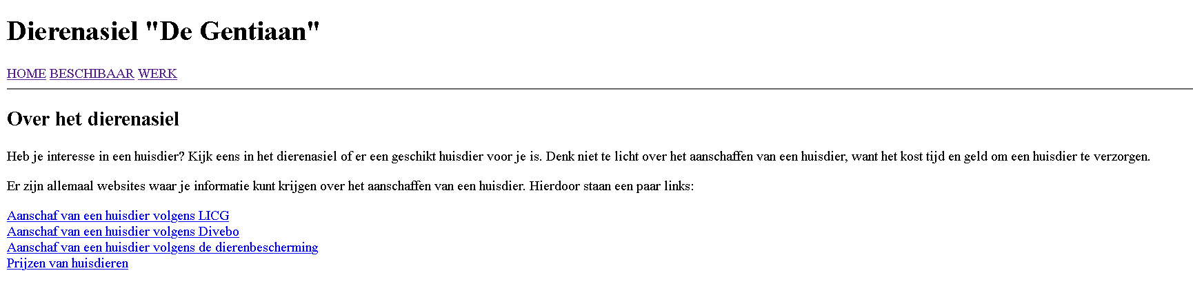

<!DOCTYPE html>

<html lang="nl">

  <head>

    <meta charset="utf-8">

    <title>Dierenasiel De Gentiaan</title>

  </head>

  <body>

    <h1>Dierenasiel "De Gentiaan"</h1>

    <a href="Home.html">HOME</a>

    <a href="Beschikbaar.html"> BESCHIBAAR</a>

    <a href="Werk.html"> WERK</a>

    <hr>

    <h2>Over het dierenasiel</h2>

        <p>

        Heb je interesse in een huisdier? Kijk eens in het dierenasiel of er een geschikt huisdier voor je is.

        Denk niet te licht over het aanschaffen van een huisdier, want het kost tijd en geld om een huisdier te verzorgen.

        </p>

        <p>

          Er zijn allemaal websites waar je informatie kunt krijgen over het aanschaffen van een huisdier. Hierdoor staan een paar links:

          <p>

      <a href="http://www.licg.nl/z6/praktisch/aanschaf/aanschaf/het-aanschaffen-van-eenhuisdier.html">Aanschaf van een huisdier volgens LICG</a><br>

      <a href="http://www.dibevo.nl/consument/huisdier-aanschaffen/">Aanschaf van een huisdier volgens Divebo</a><br>

      <a href="https://www.dierenbescherming.nl/wat-kan-jij-doen/wat-kan-ik-doen/zorgenvoor-in-het-wild-levende-dieren/huisdieren">Aanschaf van een huisdier volgens de dierenbescherming</a><br>

      <a href="http://www.huisdierenprijzen.nl/">Prijzen van huisdieren</a>

  </body>

</html>